MANUEL GÓMEZ MORÍN, Fundador del Partido Acción Nacional

Tomado de Wikipedia, la enciclopedia libre

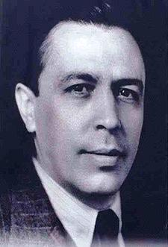

Nacimiento: 27 de febrero de 1897
Batopilas, Chihuahua,
Fallecimiento: 19 de abril de 1972 (75 años) Ciudad de México,

Partido: Partido Acción Nacional
Profesión: Político, Abogado
Alma máter: Universidad Nacional de México
Religión: Católico
19º Rector de la Universidad Nacional Autónoma de México
23 de octubre de 1933-26 de octubre de 1934
Predecesor: Roberto Medellín Ostos
Sucesor: Enrique O. Aragón
Presidente del Partido Acción Nacional
15 de septiembre de 1939-1949
Predecesor: Primer presidente
Sucesor: Juan Gutiérrez Lascuráin

Manuel Gómez Morin, (Batopilas, Chihuahua, México, 27 de febrero de 1897 – Ciudad de México, 19 de abril de 1972) fue un político mexicano que fundó el Partido Acción Nacional. Fue uno de los Siete Sabios miembros de la Sociedad de Conferencias y Conciertos, fundada para el fomento de la cultura en el ámbito universitario mexicano, y un importante legislador en temas de política monetaria.
Índice
Nació en el antiguo Mineral de Batopilas, ubicado en los más recóndito de la Sierra Tarahumara Chihuahua México, el 27 de febrero de 1897. Su padre Manuel Gómez Castillo de origen español (Santander) murió a los 24 años cuando aún no cumplía su único hijo un año de edad, su madre Concepción Morin de Avellano era nativa de Parral (México).
Su madre viuda liquidó el pequeño patrimonio y se trasladó a Parral alrededor de 1901, de ahí partieron para la ciudad de Chihuahua en donde vivieron por corto tiempo.
Posteriormente buscando un mejor lugar para sacar adelante a su pequeño hijo migraron a León (Guanajuato), ahí en el colegio del "Sagrado Corazón" terminó Manuel sus estudios primarios que había iniciado en los colegios "Progreso" de Parral Chihuahua y "Palmore" de la Ciudad de Chihuahua.
Cursó los primeros años de preparatoria en la escuela de "María Inmaculada" que había fundado el ilustre obispo de León, Guanajuato, Emeterio Valverde y Téllez.
A finales de 1913 se fueron madre e hijo a la Ciudad de México en donde ingresó a la Escuela Nacional Preparatoria y terminó su bachillerato.

Caudillos culturales en la Revolución Mexicana
Escrito por Enrique Krauze
Siglo veintiuno editores - 1976

Top of Form | 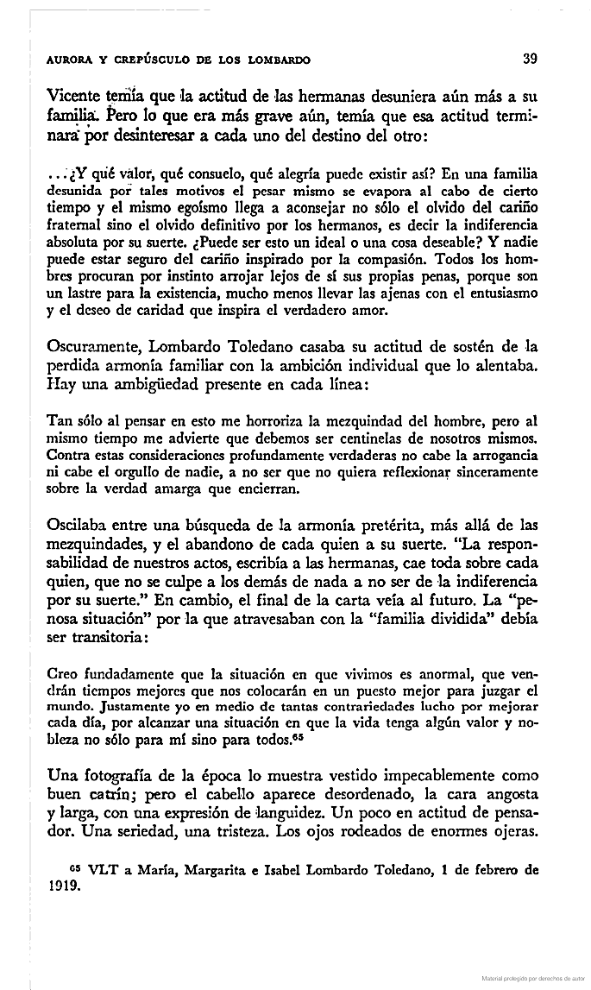  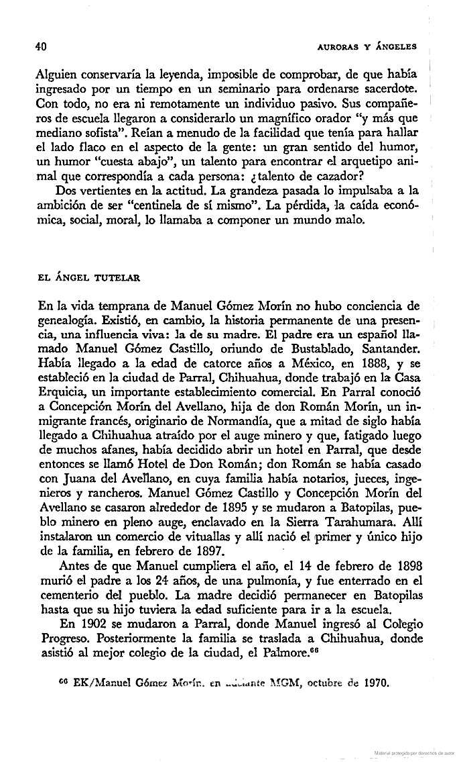  La muerte de Francisco Villa  243 lecturas  8  0  Google +0  0  Francisco Villa, después de haberse rendido al Gobierno, se había convertido en hombre de negocios, había cambiado el caballo por el automóvil que él mismo manejaba, hacía frecuentes viajes a la ciudad de Parral Chihuahua, hasta que fue asesinado la mañana del 20 de julio de 1923.  Tenía muchos enemigos; unos porque les había matado a sus familiares, otros por ideas políticas, etc., entre éstos se encontraban Melitón Lozoya, Jesús Salas Barraza, que fue diputado a la Legislatura de Durango, Juan López Sáenz Pardo, Librado Martínez, José y Román Guerra, Ruperto Vara, José Sánchez Pardo, José Barraza, y otros más, los que con toda premeditación formaron un complot para asesinar al Centauro del Norte, alquilando una casa en las calles de Guanajuato y de Gabino Barreda, frente a la plaza Juárez de la ciudad de Parral.  Durante varios días estuvieron acechando a su víctima.  El día 8 de julio se disponía el ex guerrillero a salir de Parral con rumbo a la hacienda de Canutillo, coincidiendo que en esos momentos los niños del Colegio Progreso salían de sus clases y por el temor de herir o matar a los escolares, falló ese intento para matarlo.  La muerte de Francisco Villa  243 lecturas  8  0  Google +0  0  Francisco Villa, después de haberse rendido al Gobierno, se había convertido en hombre de negocios, había cambiado el caballo por el automóvil que él mismo manejaba, hacía frecuentes viajes a la ciudad de Parral Chihuahua, hasta que fue asesinado la mañana del 20 de julio de 1923.  Tenía muchos enemigos; unos porque les había matado a sus familiares, otros por ideas políticas, etc., entre éstos se encontraban Melitón Lozoya, Jesús Salas Barraza, que fue diputado a la Legislatura de Durango, Juan López Sáenz Pardo, Librado Martínez, José y Román Guerra, Ruperto Vara, José Sánchez Pardo, José Barraza, y otros más, los que con toda premeditación formaron un complot para asesinar al Centauro del Norte, alquilando una casa en las calles de Guanajuato y de Gabino Barreda, frente a la plaza Juárez de la ciudad de Parral.  Durante varios días estuvieron acechando a su víctima.  El día 8 de julio se disponía el ex guerrillero a salir de Parral con rumbo a la hacienda de Canutillo, coincidiendo que en esos momentos los niños del Colegio Progreso salían de sus clases y por el temor de herir o matar a los escolares, falló ese intento para matarlo.  La muerte de Francisco Villa  243 lecturas  8  0  Google +0  0  Francisco Villa, después de haberse rendido al Gobierno, se había convertido en hombre de negocios, había cambiado el caballo por el automóvil que él mismo manejaba, hacía frecuentes viajes a la ciudad de Parral Chihuahua, hasta que fue asesinado la mañana del 20 de julio de 1923.  Tenía muchos enemigos; unos porque les había matado a sus familiares, otros por ideas políticas, etc., entre éstos se encontraban Melitón Lozoya, Jesús Salas Barraza, que fue diputado a la Legislatura de Durango, Juan López Sáenz Pardo, Librado Martínez, José y Román Guerra, Ruperto Vara, José Sánchez Pardo, José Barraza, y otros más, los que con toda premeditación formaron un complot para asesinar al Centauro del Norte, alquilando una casa en las calles de Guanajuato y de Gabino Barreda, frente a la plaza Juárez de la ciudad de Parral.  Durante varios días estuvieron acechando a su víctima.  El día 8 de julio se disponía el ex guerrillero a salir de Parral con rumbo a la hacienda de Canutillo, coincidiendo que en esos momentos los niños del Colegio Progreso salían de sus clases y por el temor de herir o matar a los escolares, falló ese intento para matarlo.  La muerte de Francisco Villa  243 lecturas  8  0  Google +0  0  Francisco Villa, después de haberse rendido al Gobierno, se había convertido en hombre de negocios, había cambiado el caballo por el automóvil que él mismo manejaba, hacía frecuentes viajes a la ciudad de Parral Chihuahua, hasta que fue asesinado la mañana del 20 de julio de 1923.  Tenía muchos enemigos; unos porque les había matado a sus familiares, otros por ideas políticas, etc., entre éstos se encontraban Melitón Lozoya, Jesús Salas Barraza, que fue diputado a la Legislatura de Durango, Juan López Sáenz Pardo, Librado Martínez, José y Román Guerra, Ruperto Vara, José Sánchez Pardo, José Barraza, y otros más, los que con toda premeditación formaron un complot para asesinar al Centauro del Norte, alquilando una casa en las calles de Guanajuato y de Gabino Barreda, frente a la plaza Juárez de la ciudad de Parral.  Durante varios días estuvieron acechando a su víctima.  El día 8 de julio se disponía el ex guerrillero a salir de Parral con rumbo a la hacienda de Canutillo, coincidiendo que en esos momentos los niños del Colegio Progreso salían de sus clases y por el temor de herir o matar a los escolares, falló ese intento para matarlo.  